为我们的社区创造一个低能耗、可持续发展的未来：
中英合作的低碳未来

N.Keith. Tovey (杜伟贤)：汇丰银行低碳创新主管：k.tovey@uea.ac.uk
东英吉利大学环境科学院，诺威治, NR4 7TJ, 英国

摘要
我们必须采取大的措施，解决二氧化碳向地球大气中的排放不断增加的问题，以及由此导致的地球变暖问题。许多著名的科学家认为，发达国家必须在2050年以前减少60%的排放量，这样才能避免出现最坏的结果。我们一方面在尽力消除贫困，一方面又要为我们的后代着想，保护地球的环境和资源，这是我们全人类共同面临的一个挑战。要解决这一问题需要创新和创造性的解决方案，然而最重要的是要有一个多元化的方法。仅仅考虑技术上的解决方法是远远不够的，还需要正确的立法和管理结构，以及不断评估并且改进以往做法的强烈愿望。最重要的是必须在企业和公众之间加强对这一问题的重视程度。这就需要一个没有术语的展望未来的对话。

2003年，在东英吉利大学建立了社区减碳项目(CRed)，提供解决气候变化问题的综合方法。本论文回顾了这项计划所采取的方法，通过其中的一些方法，既让社区参与，同时又尽量突破那些阻碍低碳可持续发展社区发展的障碍。在这种方法中，重要的是要认识到虽然已经有效地促进创造低碳的未来，但是这些工作往往都是孤立的，而综合各种想法恰恰是至关重要的。社区减碳项目认为尽管未来的社区将需要通过创新的新设计、计划和管理来解决这个问题，但在解决许多方面的问题上还存在重大的社会障碍。诸如老式的能源效率低的建筑就是一个很难解决的问题，而在未来的很多年内像这样的建筑仍将占主导地位。因此，不论是新建筑还是老建筑，其设计和改善都需要创新的方法。

引言

气候变化是目前人类面临的最严重的问题之一，需要采用创新的综合的方法来解决。2000年皇家环境污染委员会发布了一份报告，报告指出英国应该在2050年前减少60%的二氧化碳排放量。这是符合其建议21条的：

“我们的观点是一份有效、持久和公平的气候议定书将最终要求以一种简单的平等的人均为基础，对各国的排放量限额进行分配。必须有一个监控排放的综合机制，确保不超出配额的限制。”

建议21条在对发达国家施以严格控制的同时，允许发展中国家的排放量有一定的增加，以实现最终的平等目标。英国政府(2003a)最初并不认为应该采取这样的措施，不过在当年晚些时候的白皮书中(英国政府2003b)接受了皇家环境污染委员会提出的英国减少60%的二氧化碳排放量的要求。

“将会更多的采用当地发电，一部分来源于中小型的地区/社区发电站，这些发电站以当地生长的生物质作为能量，而这些生物质则来自于当地产生的废弃物和当地的风能资源。这将满足当地配电网的需求，剩余的电能还可以卖给电网。”
图一：显示了一些国家二氧化碳的人均年排放量，从美国的19.7吨，到英国的9吨，再到中国的2.5吨。根据皇家环境污染委员会的建议，全球人均每年排放量的目标为大约4吨。
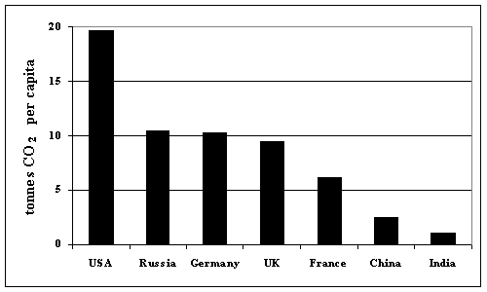
(图中：从左到右依次译为“人均二氧化碳排放量，单位：吨”、美国、俄罗斯、德国、英国、法国、中国、印度)

图一：目前一些国家二氧化碳的年排放量。资料来源：英国贸工部(2005年)。

虽然英国政府同意了皇家环境污染委员会提出的目标，它并没有透露将如何实现这一目标，进而在未来创造低能耗、可持续发展的社区。

采取多元化的方法是至关重要的，其中包括：

- 适当考虑技术和自然限制的基础上，高效地提供多样化而又安全的能源的新方法，
- 提高企业和个人对于此问题的重视程度，证明降低碳排放量人人有责，
- 建筑设计走低能耗的创新路线，
- 有效管理建筑和配电网的基础设施，确保性能得到最大程度的发挥，
- 解决现有建筑中能源效率低的问题，尤其那些是作为名胜古迹的建筑，
- 解决交通问题，尤其是个人出行方式的问题，
- 解决废弃物不断增加的问题。

本论文首先讨论了为了创造一个低碳的未来所需要的进行的合作，然后给出了一个将位于社区中心的新型综合发电站的创新的设想图纲要。最初的设想是将在一个英国的诺威治建立这样一个项目。同时也希望世界其他城市，也能对类似的项目感兴趣，尤其是希望在中国的一些城市开展这样的项目。最后，简要回顾了东英吉利大学为降低碳排放所做的一些工作。通过这些方法获得的经验引发了一些有助于创造低碳未来的新观点。

社区减碳项目

2003年东英吉利大学建立了社区减碳项目。选在东英吉利大学绝非偶然，那里设有世界著名的气候研究小组，该小组对于证实气候变暖做出了巨大贡献，此外那里还设有廷德尔气候变化中心，该中心正在努力寻求长期的可持续发展的方法，解决气候变化问题。社区减碳项目承担了英国政府面临的挑战，即在21世纪20年代中期以前必须取得显著进展，该项目还试图建立一个开明的社区，这个社区将在2025年以前降低60%的排放量(而不是政府设定的2050年)。如果这个项目能够成功，那么它将指明一条道路，使其他地区也能在2050年实现目标。如果这个项目失败了，那么它将可以凸显一些重大障碍，那么这些问题可以在2025年到2050年的期间内得以解决。

社区减碳项目解决气候变化问题、减少碳排放量，一方面是靠是推广低碳的可再生能源技术，例如太阳能、风能和光电能等，另一方面是靠发掘生物燃料的潜力，例如生物柴油和生物酒精。此外社区减碳项目内还包括许多项目，调查可持续发展的交通问题，以及阻碍低能耗建筑的发展的社会、经济和立法障碍。该项目还试图为创造低碳的未来提供综合、联合的解决方案，而且已经出现了许多新的商机。虽然全世界有不少项目正在解决这些问题，大多数项目只是解决主要问题中的一个，或者只多两个，这些必须解决的主要问题包括全世界朝着低碳未来前进的过程中所面临的物质、技术、经济、政治、社会以及环境等方面的挑战。

社区减碳项目试图解决上述各方面的问题，这是独一无二的。这个项目在政治游说方面已经取得了一些成功，但同时也认识到社会领域与其他方面一样重要，而且在很多情况下甚至更加重要。因此，目前在社会领域这个方面投入了很大的精力。该项目还认识到，要想让公众参与到发展低碳、低能耗的可持续发展社区的活动中，必须采用正确的语言风格。

这个问题的重要性从图一中可以证明，在英国，使用能源导致的二氧化碳排放量人均每年为9吨。几乎没有人知道9吨气体的体积看起来有大，因此如果想让人们充分理解人类面临的全球变暖问题的严重性，就需要对此加以适当的形象化。最准确的说法是，9吨气体的体积相当于5个热气球。这一比较已经成为了社区减碳项目的非官方标志，而且为当地媒体欣然接受，用于宣传低碳战略。简单的说，在英国5个热气球应该减少为2个，而在中国人均量可以从目前的1.4个热气球上升到2个。最近，该项目又意识到还需要更小的单位，即派对上一个典型大小的气球中的气体相当于约10克的二氧化碳。

社区减碳项目在运用简单的语言传达其他的重要数据方面也取得了成功。比如，一辆每年行程15,000公里(这在英国比较典型)的典型的小型家用轿车将排放约1.2个热气球的二氧化碳量，显示了降低碳排放量时解决交通问题的重要性。由于使用了正确的、易于理解的语言，可以向公众传递以下信息：

- 不看的时候让电视机处于待机状态意味着人在睡觉的时候电视机比人看电视的时候消耗更多的电力，并且排放更多的二氧化碳。换句话说，让电视待机造成的二氧化碳排放量相当于3,500个派对气球。
- 开着小型家用轿车行2.5公里排放的二氧化碳相当于冬天老人房间一个小时的暖气。

社区减碳项目发现，人们一旦了解到这些讯息，便愿意签名保证对他们的日常生活做一些小小的改变，以降低二氧化碳的排放量。该项目发展了一套独特的保证体制，能够对项目的执行情况进行跟踪调查(欲知详情，请登陆网站：www.cred-uk.org)。

培养社会行为的重要程度不亚于设计低能耗的建筑，社区减碳项目小组的一项任务就是寻找共同努力关掉不必要的电器所能达到的节能潜力。这项活动项目一天内举行，不过在活动当天和那之前都将举行宣传活动。来自大学里一座建筑的结果如图二所示。除了周末的用电量明显减少外，随着夏天的临近，整个四月份都呈现出总的下降趋势。图中的虚线和灰色带突出显示了这一趋势，灰色带表示每日读数的标准差。目标日期是2005年4月22日，星期五。当天出现了显著的下降(偏离趋势线超过4个标准差)，表明这确实效果明显。在接下来的星期一，同样也出现了显著的下降，不过那周的其他时间减少并不显著，这是因为人们又开始按老习惯行事。如此显著的减少量表明提高人们的这种意识是非常重要的。该大学和社区减碳项目正共同探索方法，使这样的节能能够更加持久。
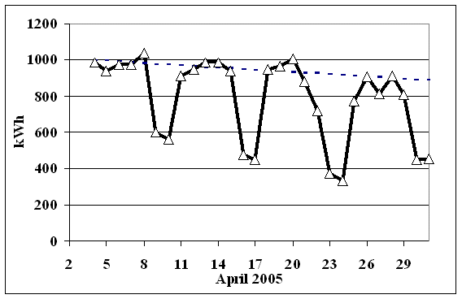

Target Day

（自上而下依次为千瓦时，目标日期，2005年4月）

图二：在为期一天的减少能源的宣传活动举办期间一座建筑中的电力需求的下降。资料来源：社区减碳项目(2005年)

社区减碳项目始于东英吉利大学，最初的工作重点在诺威治、诺福克郡以及东部和英格兰地区。其他地区对这个项目也非常感兴趣，以至于在英国的其他地方也形成了社区减碳项目的核心，城镇中例如伊普斯威奇和剑桥，行政区和郡议会例如中英格兰西部、白马谷(Vale of White Horse)以及汉普郡等。随着工作渗透到北卡罗来纳州立大学、加拿大和日本的冲绳岛，这个项目开始成为一项国际性的活动。近期，通过在上海的徐汇区和诺福克建立校际联系，社区减碳项目开始了它的中国之旅。

低碳实践图标式的综合国际样本

社区减碳项目正在获得公众和企业支持方面取得越来越大的成功，在这种情况下，保持这种势头不减退，并且抓住一切机会推动低碳行动是非常重要的。很多时候，大家的观点各不相同，而潜力也未能充分发挥。以前，电力和能源的生产是当地社区的责任。如今，这样的供给从社会中分离，以至于公众并不总能意识到他们行为的后果。提供对使用者有利的教育设施，面向各国的儿童和成人是非常重要的，因为能够得益于共同努力的是我们全人类共同的未来。这样的设施应该是所有学校学生应有的，显示能源的生产、转化和使用与气候变化之间的关系。

理想的情况是，社区减碳项目用来推广介于社会和技术之间的这种教育，作为扩大项目的一部分，已经推动建立了一座综合的可再生资源发电站。这座发电站不仅将成为许多企业关注的焦点，而且将作为一个研究中心、展览中心、旅游景点以及会议中心。

一个展览中心和旅游景点将座落于发电站附近，强调气候变化和能源之间的联系，提供一个机会让游客们更加了解我们目前面临的艰难抉择。最初的设想是在诺威治，她是一座历史古城，并且位于英国的最东面。因此，她被称为“东方之星”，包括一个建筑上具有创新意义的风力发电机。这个风力发电机有六个叶片，代表英国东部的六座城镇，还有一个多通道的生物质和废弃物工厂以及一个大范围的光电阵。目前已经认可这样的装置可以很好地安置在世界许多其他城市，并且作为创造低碳未来的主要推动力量。中国一些城市发展计划中心的一个重要组成部分就是可再生资源的重要性(例如崇明岛)。实际上风能和生物质正是2010年上海世博会总体规划的一部分。发电站是图符式的，是建筑艺术品而不仅仅是一个基本的发电设备。诺威治方案作了调整，以适应场地限制，其鸟瞰图见图三和图四。
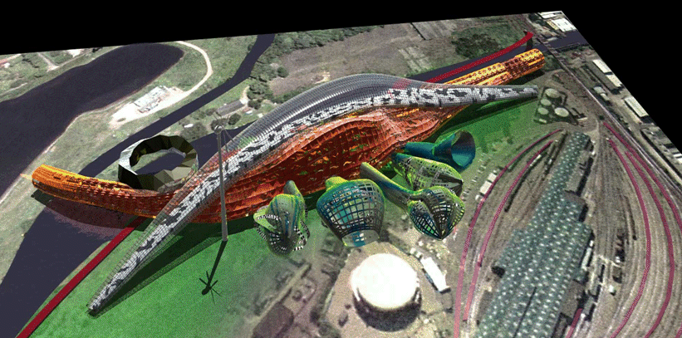
未来的温室以及展览区
未来的工厂
发电站
到诺威治车站的铁路线
（由于图标不能复制所以只能把话写在此处）从左到右依次译为：未来的温室以及展览区，未来的工厂，发电站，到诺威治车站的铁路线）

图三：从东北方向看到的提议的创新综合发电站的鸟瞰图，该发电站位于诺威治。这幅图也说明了在中国其他地方可能做到的情况。发电站的实际形状由可利用的土地面积决定，如图中虚线所示。
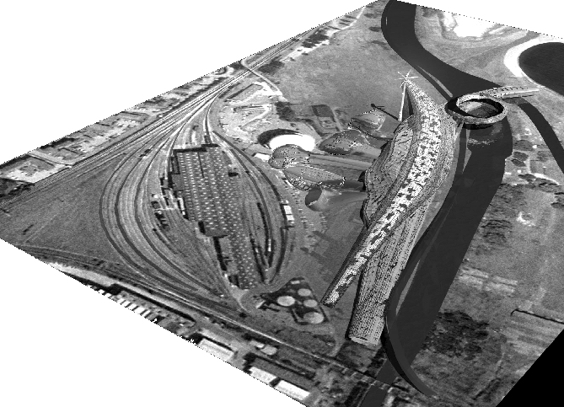
图标式的风力发电机
未来的温室以及展览区
发电站
图四. 从西南面看到的场地.

图中自上而下依次翻译为：未来的温室以及展览区，图标式的风力发电机，发电站
风力发电机

风力发电机（见图五）高90米，在通往诺威治（英格兰东部）的铁路，水路和公路线上，以及诺里奇很多地区都将是显而可见的地标。它是诺威治城第二高人工建筑，略略低于宏伟的哥特大教堂。后者修建于11世纪，一直是诺威治城的标志建筑。因此我们希望建造于21世纪的这一工程将象征着人类迈向低碳时代。六片电机叶片的设计不是最有效率的设计，但是效率并不是本项目的唯一目标。我们的目的是增强人们的认知度，并使其成为一个标志，风力发电机组正是可以做到这一点。为了强调其象征性，塔架将通透可视，采用尽可能少的钢铁支撑结构。在夜里，就好像悬在天空的一颗星星。在塔架顶端，游客观景平台将提供前无仅有的乡村美景。晴朗的日子里可以看见30公里以外的海岸。

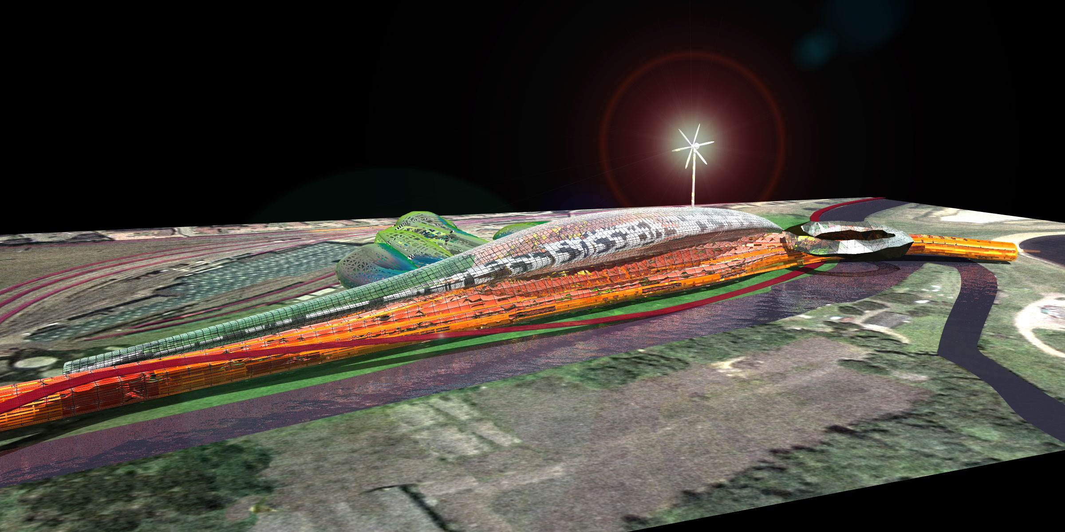图五：风力发电机将是整个综合体中的焦点。

观景平台还将使游客们认识到含碳燃料在人类发展历程中扮演的重要角色。在这里，他们亲眼见证人类开发能源的几个阶段：

- 布罗兹地区：世界闻名的湿地区，其形成源于中世纪开采泥煤用做燃料，这可被称为碳一代
- 碳二代，或煤炭，在诺福克郡从来都没有真正开采过煤炭，大量的储备存留在了陆地和北海的地下。
- 碳三代的天然气钻井架（北海的石油钻井架是看不见的）
- 近海的史阔碧沙洲风力发电机组，指引了通向的后碳时代的道路。

风力发电机拥有六片风叶，象征着英格兰东部地区的六个郡。在其他地区，也许可以采用其他象征形式，例如在中国的项目也许采用五片风叶会比较恰当。

生物质发电站

发电站主体设计的意图是突出其建筑特色，而不只是一个巨大的盒子，这也是与其吸引观光客的功能相符合的。除了风力发电机之外，发电站还包括一个屋顶上覆有光伏发电板阵的“未来温室”。整个生物质/垃圾（废物）发电站的设计为组合式，考虑到了将来技术的新发展，因此是符合未来发展要求的新型发电站。组合式的设计也许会稍稍增加成本，但是因此得到的灵活性确保了其经久耐用的特质，是最适合于未来发展的解决方案。有一种设想是发电站首先建成一个焚化炉，但是经验表明其他的发电站会结合裂解与气化工艺使得生物质有效的转化为电能和热能。我们的目标是设计并运营一个可以利用多种生物燃料资源的发电站。如果地点选取恰当，我们设想垃圾废物会是一种重要的燃料资源，因为这样一来通过结合裂解与气化工艺，可以实现有效而又环保的垃圾处理。燃料储备的置放点将设在建筑物的地下，并保持一定的负压力，以解决味道等问题。

发电站的生物质/垃圾部分要着重考虑的问题是垃圾热能的处理。冬天没有什么问题，有地区供暖的需求。但在夏天，低供暖需求会造成问题。我们的计划是采用吸附冷却来实现（气电冷）三生制程/热电冷三联产，利用部分废弃的热能。垃圾燃料的热能还会被用来为冬天的展览会以及会议设施供暖，夏天则通过吸附冷却机制冷。

作为可供选择的生物质裂解气化方案，至少有一个处理通道会被用来解决市政垃圾，从而减少垃圾填埋的需要。在UK的埃文茅斯这一创新设计已经以商业化的规模得以展示。由(CompactPower, 2005)公司建造的这个组合式工厂可以处理所有种类的非放射性垃圾，并已证明安全可靠，是这一综合发电站项目的理想合作者。
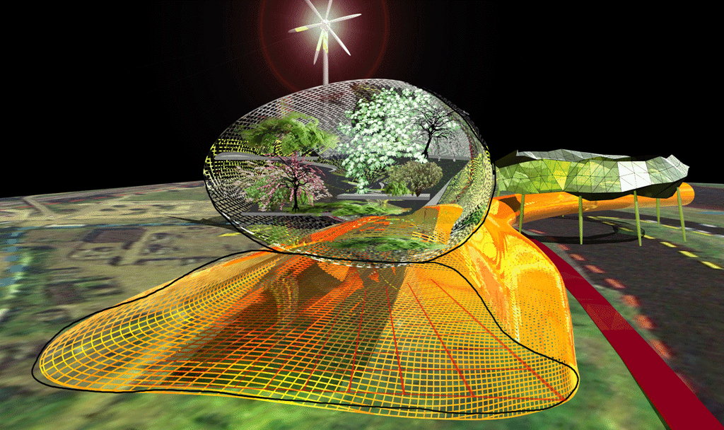
图六：发电站与“未来温室”的交接区域。

未来的工厂

未来工厂的设想是它们会随着社会进入低碳时代而不断发展。在初级阶段，生质柴油（生物柴油）和生物酒精作为柴油与汽油的替代品将被采用。与别处的生物燃料生产不同，这里不需要从化石燃料中获取热能和电能，而是利用毗邻的可延续发电站，从而最小化燃料循环环节中的碳排放量。一旦生物酒精的基础设施建造完毕，这一综合体就能成为探索能源新发展的理想之所，比如从市政垃圾制造生物酒精，不但可以改善不断增加的垃圾问题，还可以为交通运输提供低碳的解决方案。

未来的温室

未来温室的设计设想有两点，一部分用作展览区，一部分用于研究植物与作物对于气候变化的反应，图六展示的就是这一交接部分，还有部分温室建于发电站之上的设计。研究区域的温度将由发电站剩余热能或冷气来控制。

东英吉利大学的低碳未来

在过去的十五年中，东英吉利大学（UEA）一直积极致力于推广低碳技术策略。包括建造创新的低能耗大楼，为校园能源发展综合燃料高效策略。在校园有很多上世纪六十年代建造的效能差的老楼，现已被列为二级建筑，这些给学校带来特别的挑战。但是本文强调的是围绕新楼以及能源供给的问题。

在建筑设计中最具创新性的是一个“Termodeck”原则，包括一个高效的再生性热能交换器，可以恢复87%从机械通风系统流失的热能。已经有四幢使用该系统的大楼建成，第五幢也在建设当中，形成了UEA校园中一个高能效建筑的密集区。建筑采用轻集料空心板座位地板的材料，使得流入和流出的空气可以循环流动。图七概略的展示了这一过程的运作原理。
加热器
扩散器
通往空心板的供应管道
双通道再生热能交换器
地板
流入空气
排出废气
过滤器

从房间排出的废气

图七：Termodeck建设原理概图，达到一种低能耗的设计。

流入空气首先通过双通道再生热能交换器，接着经过过滤器和一排加热器，加热器可以采用任何适合的能量来源。然后空气通过空心板部分再从扩散器中扩散开来，房间内的废气通过各个管道集中起来，被运回再生热能交换器，在那儿，大部分残余的热量被再次提取。热能交换器的双重通道每90秒转换一次通道，从而提供了十分高的热能回收率。

UEA最早采用该技术的建筑是1995年开始投入使用的Elizabeth Fry Building（图八）。在建造期间，它就被Probe(1998)承认为“至今为止最棒的建筑”。而且虽然指出超出了预算不到10%的数目，却达到了令人惊叹的能耗绩效：整座大楼的供暖仅来自于一个家用锅炉。房间里排出的废气能收集低能耗照明制造的废热，通过管道传输到再生热能交换器，即使室外温度低至九度，也很少需要家用锅炉来供热。所有这些建筑的保热系数（U-values绝缘材料等阻挡热量通过墻壁、屋顶等的阻力计量单位,通常用1平方英尺*1 小时*1〔1337〕 的温度差的btu 值表示）不仅达到了当时现行的建筑法规标准，而且有可能在几年甚至几十年的时间内都超过该标准。
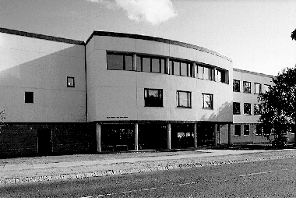
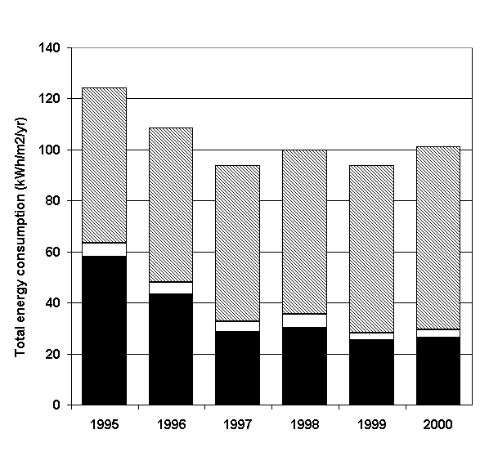
Heating热 Hot Water热水 Electricity电
图九： Elizabeth Fry Building.的绩效
图八：1995年完工的Elizabeth Fry Building

由于流入大楼的空气和废气都在建筑结构内循环，整个建筑的温度接近于气温，提升了热舒适的概念。即使在昼夜交替温差很大的情况下，空心的结构也使得大楼内热容量可以完全用于保持楼内的温度。在夏天昼热夜冷的气候中，建筑的结构可与在夜间得到预冷，从而减少甚至在很多情况下消除了空间制冷的需求。在炎热的气候中，这是很有价值的，因为制冷高峰需求可以得到大大的降低。

这幢楼从一开始就运作良好，但是在开始的两年里，通过仔细的精细调试，供暖的需求降低了50%之多，达到33 kWh/ m² / yr（每年每平方米33千瓦小时），仅为学院建筑标准的20%。（PROBE, 1998）
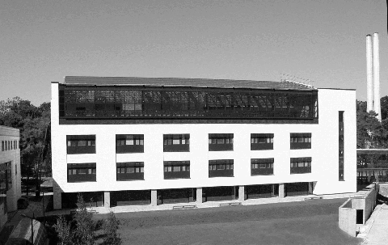
图十：屋顶覆有光伏发电板阵的ZICER

校园内另一幢更具有创新意义的建筑就是Zuckerman Institute for Connective Environmental Research (ZICER)，如图十所示。它进一步发展了 Elizabeth Fry Building的理念，在屋顶的表面覆盖了34KWPV的光伏电板。包括地下室在内的下面四层采用了Termodeck的结构，而最高层设计成了展示光电池原理的展览区。这幢建筑的预计供暖需求只有Elizabeth Fry.的90%。但最初的运作结果并不令人乐观，以每单位面积的供暖需求计算，ZICER达到了Elizabeth Fry. building的两倍之多。对数据的分析表明换一种用控制地板温度来管理的方式也许会更适合。在2004年的夏天，这一方案得以实施。结果ZICER的运作得到了惊人的改善，在大半个冬天里，它的效率都要远远高于the Elizabeth Fry building（见图十一）。这表明要实现低能耗建筑，不仅需要好的初期设计，还需要精心的管理供暖方案，才能够达到最佳的效果。
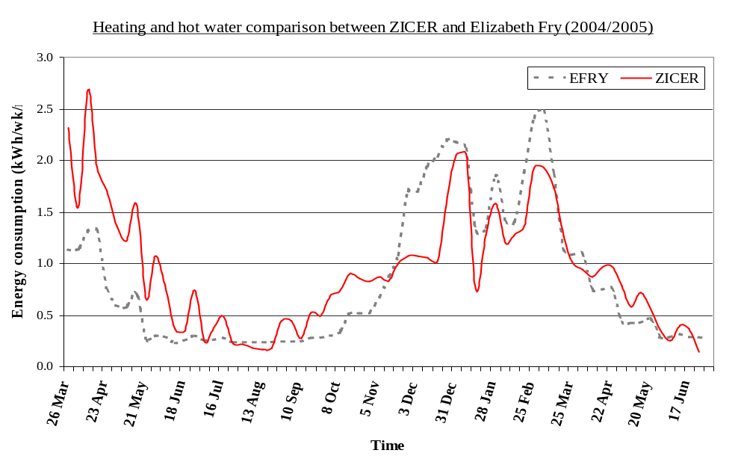图中自上而下分别是：
标题：ZICER大楼和the Elizabeth Fry之间供暖和热水的对比
Energy consumption(kWh/wk/m2) ：能源消耗量（千瓦时/星期/平方米）
EFRY：the Elizabeth Fry 大楼
ZICER：ZICER大楼
时间：
26 Mar：3月36日 23 Apr：4月23日 21 May：5月21日
18 Jun：6月18日 16 Jul：7月16日 13 Aug：8月13日
10 Sep：9月10日 8 Oct：10月8日 5 Nov：11月5日
3 Dec：12月3日 31Dec：12月31日 28 Jan：1月28日
25 Feb：2月25日 25 Mar：3月25日 22 Apr：4月22日
20 May：5月20日 17 Jun：6月17日
图十一：ZICER大楼和the Elizabeth Fry 大楼的Termodeck运作绩效比较

所有的Termodeck大楼都具有良好的密封性，它们的优秀表现也都有赖于其出色的气密性。当然针对有人开窗的相应预防措施，虽然这种情况并不多见。然而，这种措施还是有必要存在的，因为在低能耗的建筑里，工作环境的可接受性是十分重要的。对于Elizabeth Fry Building的使用者满意度调查表明，在所有衡量项目中，对这栋大楼的评价都要优于平均水平。见表一。

表一：使用者对于Elizabeth Fry Building的看法

评判标准 | 与标准建筑相比
热舒适度 | 优于平均水平28%
空气质量 | 优于平均水平36%
照明 | 优于平均水平25%
噪音 | 优于平均水平26%

Termodeck建筑的低能耗要求是通过对流通空气热能的回收利用而实现的。由于隔热标准的提高，流通的空气成为能量需求中越来越重要的一部分。关键是流通空气的热能回收要和建筑的设计融为一体。虽然自然的空气流通也是有效的，但在考虑实施之前，应该和空气热能回收进行比较测试。

校园建筑供热供电的低能耗战略
校园中的大部分建筑都由中央锅炉房供暖。在二十世纪九十年代,采纳了安装热电联合发电机组CHP(Combined Heat and power)的方案。三台燃气机为三台1Mwe的发电机提供推动力（见图十二）。冬天，有从现有的锅炉提供的补充热能，一共可以提供4.2Mwe的热能。当时，这一方案只是电力的净输出者，但是自从实施了新电力贸易协定New Electricity Trading Arrangements(NETA)，以及继而于2005年4月1号取代它的英国电力传输与贸易协定(British Electricity Transmission and Trading Arrangements(BETTA))，输出的经济可行性变强了，特别是作为燃汽价格在2003年中期大幅上升之后。然而，在安装CHP机组之后，与之前的每年1,000,000英镑相比，能源费用节约了400,000英镑。表三显示了CHP机组制造的电力比率。

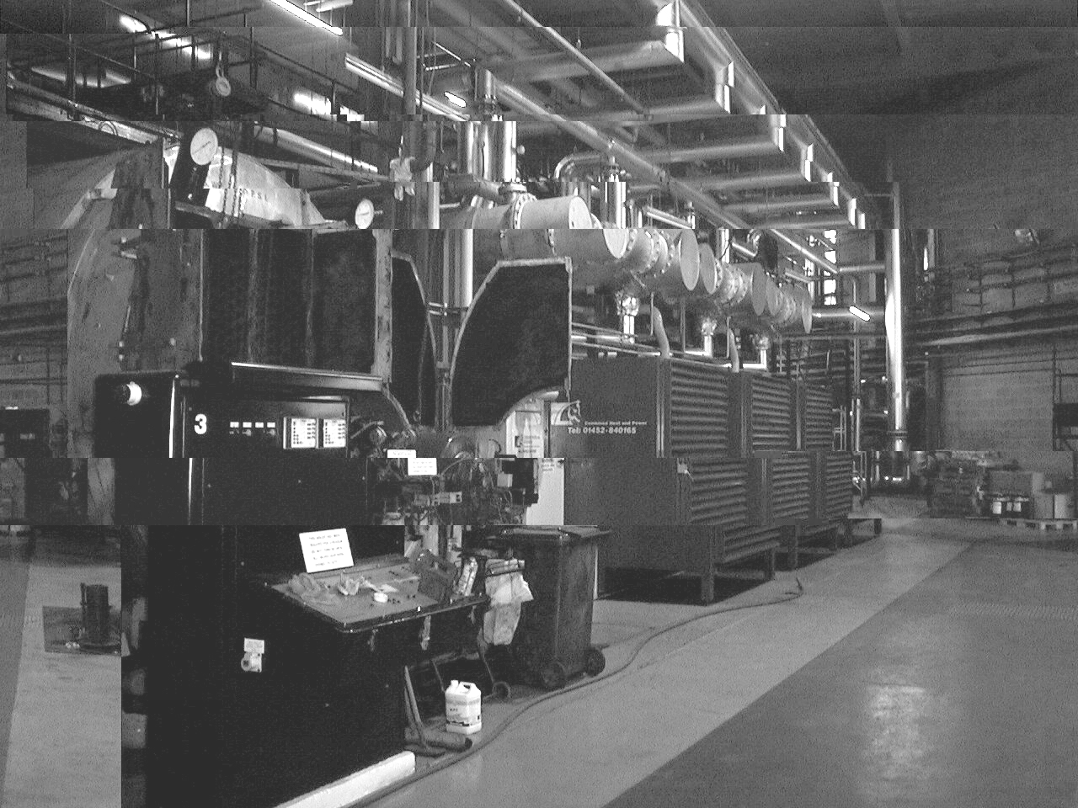
CHP 机组
表三：校园的电力产量，总需求和CHP供应的比率
 | CHP产量 | 总需求 | 供应比率
 | 百万瓦特小时 | 百万瓦特小时
1999 | 16753 | 20432 | 82.0%
2000 | 15301 | 21410 | 71.5%
2001 | 18440 | 24756 | 74.5%
2002 | 15644 | 25611 | 61.1%
2003 | 15655 | 26277 | 59.6%
2004 | 17567 | 26961 | 65.2%
2005 | 2005年1月1日至2005年7月31日
2005 | 11198 | 16422 | 68.2%
注：
- 2000年的数值受到了机组大检修的影响
- 2001年后，电力输出的财务可行性受到NETA的影响

图十二：主锅炉房的CHP机组和锅炉之一

这一方案生产的电力特别有利于推广低能耗社区，因为电力都用于本地，避免了传输过程中的电耗。表四和表五显示了在安装前几年和安装后第一年的二氧化碳排放量。二氧化碳排放量由15699吨降至10422吨，降低了33%。

图十三显示了从1999年二月中旬安装到2005年7月31号这一段时间CHP机组的利用状况。平均的荷载率为67%，但在夏季的几个月中由于供暖需求减少而降至40%（见图十三）。为了提高CHP机组的利用率安装了一个吸热泵，将于2005年9月投入使用。这样可以满足夏季科学仪器不断增加的制冷需求，并提高电力产量。同时，还能降低制冷所需的电力输入，增加电力输出数量，标志着双赢局面的产生。据估计，通过这一手段还能进一步减少约350-400吨的二氧化碳排放量。

表四：安装CHP机组前UEA校园的能耗及年CO₂排放量
1997/98 |  | 电 | 气 | 油 | 总量
 | 百万瓦特小时 | 19895 | 35148 | 33
排放率 | 千瓦小时/千克 | 0.46 | 0.186 | 0.277
二氧化碳量 | 吨 | 9152 | 6538 | 9 | 15699

表五：安装CHP机组后第一年相关数据比较
 |  | 电 |  |  |  | 热
1999/  2000 |  | 总量 | CHP  产量 | 输出 | 输入 | 锅炉 | CHP | 油 | 总量
 | 百万瓦特小时 | 20437 | 15630 | 977 | 5783 | 14510 | 28263 | 923
排放率 | 千瓦小时/千克 |  |  | -0.46 | 0.46 | 0.186 | 0.186 | 0.277
二氧化碳量 | 吨 |  |  | -449 | 2660 | 2699 | 5257 | 256 | 10422
图十三：CHP机组发电荷载率变化。图表显示出夏天的利用率较低，因为供热需求有限。

除了吸收制冷之外，在2005年下半年，大学还计划开始对安装生物CHP机组的可行性研究，这一机组将大于现有的机组，电能和热能产量分别为1.4 MW和2 MW。可持续增长的生物质供应被视为碳中性能源。但是，不断增长的生物质收获和运输又必须使用能源，而且大多数是化石能源，因此仍然会有一定的温室气体排放，只是数量会低于正常的化石能源。这一计划的最初估计表明在将来每年能够减少3500-5000吨的二氧化碳排放量。

总结

如果能采用多方面的措施，可持续低能耗社区将会是十分成功的设想。创新的低能耗设计当然是必需的第一步，但与当地社区的结合也十分重要。社区减碳项目(CRed)指出了一系列重要问题，只有做到这些，才能确保低碳策略取得最有效的成果。包括以下几点：

- 任何新的可持续发展计划和建筑设计的核心是有效的创新技术。但是由于建筑结构法规日趋严格，应该意识到空气流通的问题将日趋重要。
- 通过利用再生热交换器可以实现高效的热能回收。
- 单独的低能耗设计是不够的，通过在实际运转过程中的仔细监控，对头12到24个月的能耗数据分析，相应地修改能源管理战略，能够改善绩效。
- （气电冷）三生制程/热电冷三联产与CHP及吸收冷却设备相结合将成为许多综合大楼能源供给的综合方案，这样一来可以大幅的减少二氧化碳排放量。
- 与英国现行的一些法规相似，有关电力供应与分配的规定有可能会成为推广低能耗方案产生的阻碍力量
- 适当的教育活动可以大幅的减少能源浪费，尤其是在现有的建筑中。但还需要意识到因此而来的退步并不会带来利益的流失。
- 现在社区减碳项目在世界各地所采取的态度有必要在公众之中进行推广。那就是对即将使用的机组进行慎重的考虑。该项目发现采用与日常项目相符的规模常常能赢得公众的参与。这种参与还可以通过一个抵押计划给与加强，就像越来越多个人与公司所采用的社区减碳项目抵押系统。
- 综合了展览、教育、会议设施等多功能，并具有象征意义的可更新能源发电站是更好的联系民众的绝佳方式。
感谢：

作者要感谢东英吉利大学环境科学学院的硕士生Charlotte Turner，以及提供本文数据的东英吉利大学能源经理Mel Pascoe

参考资料

CompactPower (2005). Compact Power 网站; www.compactpower.co.uk
DTI (2005). Energy - Its impact on the environment and society. DTI publications, Orderline, Admail 528, London, SW1W 8YT. (亦可登陆网站www.dti.gov.uk/energy/environment/energy_impact/).
DTI(2005) 能源——及其对环境和社会的影响
Probe (1998). The Best Building Yet?. Probe 14: report, Building Services Journal（建筑服务报）

RCEP (2000). Energy - The Changing Climate. The Royal Commission on Environmental Pollution's 22nd REPORT: The Stationery Office, PO Box 29, Norwich NR3 1GN, UK

(亦可登陆网站 http://www.rcep.org.uk/energy.htm)
皇家环境污染委员会（2000）能源——气候变化 皇家环境污染委员会第22号报告
UK Government (2003a). The U.K. Government Response to the Royal Commission on Environmental Pollution ’s Twenty-Second Report: Energy —The Changing Climate. CM 5766. The Stationery Office ,St Clements House,2-16 Colegate, Norwich NR3 1BQ.
(亦可登陆网站 www.defra.gov.uk/environment/rcep/pdf/rcep22_response.pdf)
英国政府（2003a）英国政府对于皇家环境污染委员会第22号报告《能源——气候变化》的答复
UK Government (2003b): The Energy White Paper: Our Energy Future – Creating a Low Carbon Economy. The Stationery Office, PO Box 20, Norwich NR3 1GN, UK 142 pp.
((亦可登陆网站at www.dti.gov.uk/energy/whitepaper/index.shtml)
英国政府（2003b）能源白皮书：我们能源的未来——创造低碳经济

